

***ROYAL DOCKS SCHOOL OF BUSINESS AND LAW***

MBA in International Business

**Μάρκετινγκ στην ψηφιακή εποχή και ΕΚΕ:**

Στρατηγική ανάλυση του ψηφιακού μάρκετινγκ και της εταιρικής κοινωνικής ευθύνης της Apple: Εξισορρόπηση καινοτομίας, ηθικής και βιωσιμότητας

**Mentor:**

Κ. Θεόδωρος Ταρνανίδης

**UEL NUMBER**

2478571

***Date***

2023/04/20

# Εισαγωγή

Η Apple Inc., μια πολυεθνική εταιρεία τεχνολογίας που ιδρύθηκε το 1976 από τους Steve Jobs, Steve Wozniak και Ronald Wayne, έχει την έδρα της στο Cupertino της Καλιφόρνια (Apple Inc, 2023). Η εταιρεία ειδικεύεται στο σχεδιασμό, την ανάπτυξη και την πώληση ηλεκτρονικών ειδών ευρείας κατανάλωσης, λογισμικού υπολογιστών και ηλεκτρονικών υπηρεσιών (Lashinsky, 2012). Η σειρά προϊόντων της Apple περιλαμβάνει υπολογιστές iPhone, iPad, Mac, iPod, Apple Watch, Apple TV (Figure 5, Figure 6) και διάφορες εφαρμογές και υπηρεσίες λογισμικού όπως το App Store, το iTunes, το iCloud και το Apple Music (Apple Store, 2023). Αυτή η έκθεση θα επικεντρωθεί κυρίως στο iPhone, το κορυφαίο προϊόν της Apple και ένα από τα πιο δημοφιλή smartphone στον κόσμο (Statista, 2023).

Η Apple έχει εξελιχθεί για να γίνει μία από τις πιο πολύτιμες και αναγνωρίσιμες μάρκες στον κόσμο, κυρίως λόγω των καινοτόμων στρατηγικών μάρκετινγκ που εξελίσσονται συνεχόμενα για να προσαρμόζονται στο συνεχώς μεταβαλλόμενο τοπίο της αγοράς (Keller, 2012). Η επιτυχία της εταιρείας μπορεί να αποδοθεί στην ικανότητά της να αναπτύσσει και να διατηρεί ισχυρή αφοσίωση στην επωνυμία μεταξύ των καταναλωτών, καθώς και στην ικανότητά της να δημιουργεί αποτελεσματικές διαφημιστικές καμπάνιες που έχουν απήχηση στο κοινό-στόχο της (Moller, 2012).

Αυτή η έκθεση στοχεύει να παρέχει μια εις βάθος ανάλυση των στοιχείων που συνέβαλαν στην παγκόσμια κυριαρχία της Apple στην αγορά τεχνολογίας, με ιδιαίτερη έμφαση στις στρατηγικές μάρκετινγκ που σχετίζονται με το iPhone. Η έκθεση θα δομηθεί ως εξής: πρώτον, θα διερευνήσουμε τις στρατηγικές τμηματοποίησης και στόχευσης της Apple, εξετάζοντας πώς η εταιρεία προσδιορίζει και στοχεύει συγκεκριμένες ομάδες καταναλωτών με βάση τις ανάγκες και τις προτιμήσεις τους (Armstrong, et al., 2019). Στη συνέχεια, θα συζητήσουμε τις προσπάθειες τοποθέτησης και επωνυμίας της Apple και πώς συνέβαλαν στην ηγετική θέση του iPhone στην αγορά (Schneiders, 2011). Στη συνέχεια, η έκθεση θα εμβαθύνει στη στρατηγική επικοινωνίας της εταιρείας, αξιολογώντας τα διαφορετικά κανάλια και τις τακτικές που χρησιμοποιεί η Apple για την προώθηση του iPhone (Hollensen, 2019). Τέλος, θα εξετάσουμε τα ηθικά ζητήματα που σχετίζονται με τις στρατηγικές μάρκετινγκ της Apple και τις πιθανές επιπτώσεις τους στους καταναλωτές και την κοινωνία στο σύνολό της (Eagle, et al., 2017).

Χρησιμοποιώντας ένα ευρύ φάσμα πηγών, αυτή η έκθεση επιδιώκει να προσφέρει μια ολοκληρωμένη κατανόηση των προσπαθειών μάρκετινγκ που έπαιξαν σημαντικό ρόλο στην επιτυχία της Apple και στη θέση του iPhone ως ηγέτη στην αγορά (Baker & Saren, 2016).

# Τμηματοποιηση και Στόχευση:

Οι προσπάθειες μάρκετινγκ της Apple για το iPhone έχουν επαινεθεί συνεχώς για την ικανότητά τους να εντοπίζουν και να στοχεύουν αποτελεσματικά συγκεκριμένα τμήματα καταναλωτών. Μια εις βάθος κριτική αξιολόγηση μιας από τις επικοινωνίες ψηφιακού μάρκετινγκ της Apple, όπως η καμπάνια κυκλοφορίας του iPhone 12, θα μας βοηθήσει να κατανοήσουμε την προσέγγιση της εταιρείας όσον αφορά την τμηματοποίηση και τη στόχευση.

Η καμπάνια κυκλοφορίας του iPhone 12 σχεδιάστηκε κυρίως για το καταναλωτικό τμήμα που γνωρίζει την τεχνολογία και εκτιμά την καινοτομία, την απόδοση και το σχεδιασμό. Αυτό το τμήμα περιλαμβάνει άτομα που ενδιαφέρονται να κατέχουν την πιο πρόσφατη τεχνολογία και είναι πρόθυμα να πληρώσουν ένα ασφάλιστρο για αυτήν (Armstrong et al., 2015). Η στρατηγική στόχευσης της Apple για αυτό το τμήμα βασίζεται στη διαφοροποίηση, καθώς η εταιρεία στοχεύει να τοποθετήσει το iPhone 12 ως ένα ανώτερο προϊόν όσον αφορά τις δυνατότητες, τη λειτουργικότητα και τον σχεδιασμό σε σύγκριση με τους ανταγωνιστές της (Keller, 2013).

Η συνάφεια του προϊόντος με την επιλεγμένη αγορά-στόχο είναι εμφανής στα χαρακτηριστικά και τα σχεδιαστικά στοιχεία του iPhone 12, τα οποία ανταποκρίνονται στις προτιμήσεις των καταναλωτών που γνωρίζουν την τεχνολογία. Για παράδειγμα, η συσκευή διαθέτει ένα τσιπ A14 Bionic για βελτιωμένη απόδοση, δυνατότητα 5G για ταχύτερη συνδεσιμότητα και κομψό σχεδιασμό με κεραμική ασπίδα για βελτιωμένη ανθεκτικότητα (Apple Inc., 2020). Η διαφήμιση για το iPhone 12 τονίζει αυτά τα χαρακτηριστικά, τονίζοντας τα οφέλη που προσφέρουν στο κοινό-στόχο, όπως μεγαλύτερες ταχύτητες λήψης και βελτιωμένες εμπειρίες παιχνιδιού.

Η στρατηγική τμηματοποίησης και στόχευσης της Apple για το iPhone 12 φαίνεται να είναι ισχυρή, καθώς η εταιρεία έχει ουσιαστικά εντοπίσει και στοχεύσει ένα τμήμα καταναλωτών που είναι πιθανό να εκτιμήσει και να εκτιμήσει τα μοναδικά χαρακτηριστικά του προϊόντος. Επιπλέον, η διαφήμιση επικοινωνεί αποτελεσματικά αυτά τα χαρακτηριστικά και τα οφέλη τους, δημιουργώντας μια συναρπαστική αφήγηση που απευθύνεται στις προτιμήσεις και τις ανάγκες του κοινού-στόχου (Hollensen, 2015).

Ωστόσο, ενδέχεται να υπάρχει περιθώριο βελτίωσης στη στρατηγική τμηματοποίησης και στόχευσης της Apple, ιδιαίτερα όταν πρόκειται για την αντιμετώπιση των αναγκών των καταναλωτών που είναι πιο ευαίσθητοι στις τιμές. Η premium τιμολόγηση του iPhone 12 μπορεί να αποκλείσει ένα σημαντικό μέρος της αγοράς που αναζητά πιο προσιτά smartphone με συγκρίσιμα χαρακτηριστικά. Ενώ η Apple προσπάθησε να αντιμετωπίσει αυτό το τμήμα μέσω της εισαγωγής μοντέλων χαμηλότερης τιμής όπως το iPhone SE και το iPhone 12 Mini, αυτές οι προσπάθειες μπορεί να μην επαρκούν για να κατακτήσουν ολόκληρη την ευαίσθητη σε τιμές αγορά (Statista, 2021).

Επιπλέον, η Apple μπορεί να επωφεληθεί από την εξερεύνηση άλλων πιθανών τμημάτων καταναλωτών που θα μπορούσαν να ενδιαφέρονται για το iPhone 12, όπως ιδιοκτήτες μικρών επιχειρήσεων που απαιτούν ισχυρές συσκευές για την καθημερινή τους λειτουργία ή καταναλωτές με περιβαλλοντική συνείδηση που εκτιμούν τις προσπάθειες της Apple να ελαχιστοποιήσει τις περιβαλλοντικές επιπτώσεις των προϊόντων της (Apple Inc., 2021). Εντοπίζοντας και στοχεύοντας αυτά τα πρόσθετα τμήματα, η Apple θα μπορούσε να επεκτείνει περαιτέρω το μερίδιο αγοράς της και να απευθυνθεί σε ένα ευρύτερο κοινό.

Επιπλέον, είναι σημαντικό για την Apple να εξετάσει την παγκόσμια αγορά και να προσαρμόσει ανάλογα τις στρατηγικές τμηματοποίησης και στόχευσης. Ενώ το τμήμα καταναλωτών με γνώσεις τεχνολογίας μπορεί να είναι η κύρια εστίαση στις ανεπτυγμένες αγορές, οι αναδυόμενες αγορές μπορεί να παρουσιάζουν διαφορετικές προτιμήσεις και ανάγκες των καταναλωτών που θα πρέπει να ληφθούν υπόψη. Για παράδειγμα, σε περιοχές με περιορισμένη πρόσβαση σε internet υψηλής ταχύτητας ή όπου τα δίκτυα 5G δεν είναι ακόμη ευρέως διαδεδομένα, η δυνατότητα 5G του iPhone 12 μπορεί να μην είναι τόσο σημαντικό σημείο πώλησης. Σε τέτοιες περιπτώσεις, η Apple μπορεί να χρειαστεί να προσαρμόσει την επικοινωνία μάρκετινγκ για να δώσει έμφαση σε άλλα χαρακτηριστικά που έχουν μεγαλύτερη απήχηση στο τοπικό κοινό-στόχο.

Λαμβάνοντας υπόψη αυτούς τους παράγοντες, η στρατηγική τμηματοποίησης και στόχευσης της Apple για το iPhone 12 είναι γενικά ισχυρή, καθώς η εταιρεία έχει ουσιαστικά εντοπίσει ένα τμήμα καταναλωτών που εκτιμά τα χαρακτηριστικά του προϊόντος και είναι πρόθυμη να πληρώσει ένα ασφάλιστρο για αυτά. Η διαφήμιση επικοινωνεί αποτελεσματικά τα οφέλη του προϊόντος και απευθύνεται στις προτιμήσεις και τις ανάγκες του κοινού-στόχου. Ωστόσο, υπάρχει περιθώριο βελτίωσης όσον αφορά την αντιμετώπιση των αναγκών των καταναλωτών με μεγαλύτερη ευαισθησία στις τιμές και την εξέταση πρόσθετων

τμήματα καταναλωτών που μπορεί να ενδιαφέρονται για το iPhone 12. Επεκτείνοντας τις προσφορές προϊόντων της για να καλύψει αυτά τα τμήματα και προσαρμόζοντας τις στρατηγικές επικοινωνίας μάρκετινγκ σε διαφορετικές παγκόσμιες αγορές, η Apple θα μπορούσε ενδεχομένως να αυξήσει το μερίδιο αγοράς της και να απευθυνθεί σε ένα ευρύτερο κοινό.

Συνοπτικά, οι στρατηγικές τμηματοποίησης και στόχευσης της Apple έπαιξαν σημαντικό ρόλο στην επιτυχία της εκστρατείας κυκλοφορίας του iPhone 12. Εντοπίζοντας και στοχεύοντας αποτελεσματικά το τμήμα καταναλωτών που γνωρίζει την τεχνολογία και επικοινωνώντας τα μοναδικά χαρακτηριστικά και τα πλεονεκτήματα του προϊόντος, η Apple κατάφερε να διατηρήσει τη θέση της ως ηγέτης της αγοράς. Ωστόσο, η εταιρεία δεν θα πρέπει να παραβλέπει τη δυνατότητα περαιτέρω βελτίωσης της προσέγγισης τμηματοποίησης και στόχευσης αντιμετωπίζοντας τις ανάγκες των ευαίσθητων στις τιμές καταναλωτών, εξερευνώντας πρόσθετα τμήματα καταναλωτών και προσαρμόζοντας τις στρατηγικές μάρκετινγκ σε διαφορετικές παγκόσμιες αγορές.

# Τοποθέτηση και Επωνυμία:

Η στρατηγική τοποθέτησης και επωνυμίας της Apple έπαιξε καθοριστικό ρόλο στην επιτυχία του iPhone 12 και της εταιρείας συνολικά. Δημιουργώντας σχολαστικά μια εικόνα επωνυμίας που δίνει έμφαση στην καινοτομία, την απόδοση, το σχεδιασμό και την εμπειρία χρήστη, η Apple κατάφερε να τοποθετήσει το iPhone 12 ως ένα premium, υψηλής ποιότητας προϊόν στην πολυσύχναστη αγορά smartphone (Keller, 2013). Σε αυτήν την ενότητα, θα αξιολογήσουμε τη στρατηγική τοποθέτησης και επωνυμίας της εταιρείας, εστιάζοντας στη στρατηγική διαφήμισης και προώθησης του iPhone 12.

Η διαφήμιση του iPhone 12 μεταδίδει ξεκάθαρα μια θέση ανώτερης απόδοσης και τεχνολογίας αιχμής. Η διαφήμιση υπογραμμίζει χαρακτηριστικά όπως το τσιπ A14 Bionic, τη δυνατότητα 5G και την κεραμική ασπίδα, που αναδεικνύει την τεχνική ικανότητα και την ποιότητα του προϊόντος (Apple Inc., 2020). Η έμφαση σε αυτά τα χαρακτηριστικά υποδηλώνει ότι η στρατηγική τοποθέτησης της Apple βασίζεται στη διαφοροποίηση, καθώς η εταιρεία στοχεύει να διακρίνει το iPhone 12 από τους ανταγωνιστές της, προσφέροντας έναν μοναδικό συνδυασμό προηγμένων χαρακτηριστικών και στοιχείων σχεδίασης (Armstrong et al., 2015).

Η στρατηγική επωνυμίας της Apple για το iPhone 12 περιστρέφεται γύρω από τη δημιουργία μιας αίσθησης αποκλειστικότητας και φιλοδοξίας. Το εμβληματικό λογότυπο της εταιρείας και η μινιμαλιστική αισθητική του σχεδιασμού είναι άμεσα αναγνωρίσιμα και η χρήση υλικών και φινιρισμάτων υψηλής ποιότητας στη διαφήμιση ενισχύει την αντίληψη του iPhone 12 ως στοιχείου πολυτελείας. Επιπλέον, η εστίαση της διαφήμισης στην εμπειρία του χρήστη, όπως οι βελτιωμένες δυνατότητες παιχνιδιού και οι ταχύτερες ταχύτητες λήψης που ενεργοποιούνται από την τεχνολογία 5G, ενισχύει περαιτέρω τη συναισθηματική σύνδεση μεταξύ της μάρκας και του κοινού-στόχου της (Hollensen, 2015).

Η στρατηγική προώθησης που εφαρμόζει η Apple για το iPhone 12 μπορεί να χαρακτηριστεί ως ένας συνδυασμός τακτικών ώθησης και έλξης. Από τη μία πλευρά, η εταιρεία χρησιμοποιεί παραδοσιακές στρατηγικές προώθησης, όπως οθόνες εντός καταστημάτων, προωθητικές ενέργειες πωλήσεων και κίνητρα καναλιών, για να ενθαρρύνει τους λιανοπωλητές και τους διανομείς να προωθήσουν το προϊόν στους καταναλωτές. Από την άλλη πλευρά, η Apple χρησιμοποιεί επίσης στρατηγικές έλξης, όπως η διαφήμιση, οι δημόσιες σχέσεις και το μάρκετινγκ μέσων κοινωνικής δικτύωσης, για να δημιουργήσει ζήτηση από τους καταναλωτές και να τους ενθαρρύνει να αναζητήσουν το iPhone 12 (Kotler & Keller, 2016).

Η αντίληψή για το iPhone 12, με βάση τη διαφήμιση και τη συνολική στρατηγική τοποθέτησης και επωνυμίας της εταιρείας, είναι αυτή ενός υψηλής ποιότητας, καινοτόμου προϊόντος που προσφέρει ανώτερη εμπειρία χρήστη. Η έμφαση στην τεχνολογία αιχμής, την κομψή σχεδίαση και τις επιδόσεις δημιουργούν μια ισχυρή εντύπωση μιας premium, φιλόδοξης μάρκας. Επιπλέον, η εστίαση στην εμπειρία του χρήστη και η συναισθηματική σύνδεση μεταξύ της μάρκας και του κοινού-στόχου της ενισχύει την ελκυστικότητα του iPhone 12 και το διαφοροποιεί από τους ανταγωνιστές του.

## Τοποθέτηση και Επωνυμία: Βασικά Σημεία

Συνολικά, η στρατηγική τοποθέτησης και επωνυμίας της Apple για το iPhone 12 είναι εξαιρετικά αποτελεσματική. Δίνοντας έμφαση στην καινοτομία, την απόδοση, το σχεδιασμό και την εμπειρία χρήστη, η εταιρεία κατάφερε να τοποθετήσει το iPhone 12 ως ένα premium, υψηλής ποιότητας προϊόν στην ανταγωνιστική αγορά smartphone. Η διαφήμιση ενισχύει αυτή τη θέση και προβάλλει τα μοναδικά χαρακτηριστικά και τα πλεονεκτήματα του iPhone 12, δημιουργώντας μια ισχυρή συναισθηματική σύνδεση με το κοινό-στόχο. Ο συνδυασμός των στρατηγικών προώθησης προώθησης ώθησης και έλξης που εφαρμόζει η Apple υποστηρίζει περαιτέρω τις προσπάθειες της εταιρείας να διατηρήσει την ηγετική της θέση στην αγορά και να προσελκύσει τα στοχευόμενα τμήματα καταναλωτών.

# **Επικοινωνιακή Στρατηγική**:

Η επικοινωνιακή στρατηγική της Apple για την εκστρατεία κυκλοφορίας του iPhone 12 περιλάμβανε διάφορες ψηφιακές πλατφόρμες για να προσεγγίσει αποτελεσματικά το κοινό-στόχο της. Σε αυτήν την ενότητα, θα αναλύσουμε την ψηφιακή πλατφόρμα που χρησιμοποιήθηκε, το βασικό μήνυμα που κοινοποιήθηκε, τον σκοπό της επικοινωνίας, το είδος της προσφυγής που χρησιμοποιήθηκε, τις μεθόδους επικοινωνίας που χρησιμοποιήθηκαν και θα αξιολογήσουμε τη συνολική αποτελεσματικότητα και ανταπόκριση της επικοινωνίας μάρκετινγκ.

## Ψηφιακή Πλατφόρμα:

Η Apple χρησιμοποίησε έναν συνδυασμό ψηφιακών πλατφορμών για την προώθηση του iPhone 12, συμπεριλαμβανομένων των καναλιών μέσων κοινωνικής δικτύωσης, των πλατφορμών κοινής χρήσης βίντεο και του δικού της ιστότοπου. Αυτές οι πλατφόρμες επέτρεψαν στην Apple να προσεγγίσει ένα ευρύ κοινό, να αλληλεπιδράσει με πελάτες και να παρέχει λεπτομερείς πληροφορίες σχετικά με το προϊόν (Kotler & Keller, 2016). Για παράδειγμα, το επίσημο κανάλι της Apple στο YouTube παρουσίασε το βίντεο της εκδήλωσης παρουσίασης του iPhone 12 και διάφορα διαφημιστικά βίντεο, ενώ ο ιστότοπος της εταιρείας παρείχε λεπτομερείς πληροφορίες σχετικά με τις δυνατότητες, τις προδιαγραφές και τις τιμές της συσκευής.

## Βασικό Μήνυμα:

Το βασικό μήνυμα που κοινοποιήθηκε στην εκστρατεία κυκλοφορίας του iPhone 12 ήταν η ανώτερη απόδοση, η καινοτομία και ο σχεδιασμός της συσκευής. Η διαφήμιση τόνισε το τσιπ A14 Bionic, τη δυνατότητα 5G και την κεραμική ασπίδα, δίνοντας έμφαση στα οφέλη που προσφέρουν αυτές οι δυνατότητες στους χρήστες, όπως ταχύτερη συνδεσιμότητα και βελτιωμένη ανθεκτικότητα (Apple Inc., 2020).

## Σκοπός της Επικοινωνίας:

Ο πρωταρχικός σκοπός της επικοινωνίας του iPhone 12 ήταν να δημιουργήσει ευαισθητοποίηση και να δημιουργήσει ενδιαφέρον για το νέο προϊόν, οδηγώντας τελικά τις πωλήσεις. Προβάλλοντας τα καινοτόμα χαρακτηριστικά και τον σχεδιασμό της συσκευής, η καμπάνια είχε ως στόχο να πείσει τους πιθανούς πελάτες για την ανωτερότητα του iPhone 12 έναντι των ανταγωνιστών και να το τοποθετήσει ως απαραίτητο στοιχείο για καταναλωτές με γνώσεις τεχνολογίας (Armstrong et al., 2015).

## Μέθοδοι Επικοινωνίας:

Η Apple χρησιμοποίησε έναν συνδυασμό γραμμικών και διαδραστικών μεθόδων επικοινωνίας στην καμπάνια κυκλοφορίας του iPhone 12. Οι γραμμικές μέθοδοι, όπως τα διαφημιστικά βίντεο, μετέφεραν πληροφορίες στο κοινό σε μονόδρομη μορφή, ενώ οι διαδραστικές μέθοδοι, όπως η εμπλοκή στα μέσα κοινωνικής δικτύωσης, επέτρεψαν την αμφίδρομη επικοινωνία μεταξύ της Apple και των πελατών της. Αυτός ο συνδυασμός μεθόδων επικοινωνίας επέτρεψε στην Apple τόσο να ενημερώνει τους πιθανούς πελάτες για το iPhone 12 όσο και να λαμβάνει σχόλια από αυτούς (Kotler & Keller, 2016).

## Εναλακτικές Μέθοδοι και Μηνύματα:

Ενώ η στρατηγική επικοινωνίας της Apple για το iPhone 12 ήταν γενικά αποτελεσματική, ενδέχεται να υπάρχει περιθώριο βελτίωσης όσον αφορά τον συντονισμό των μηνυμάτων και τις μεθόδους επικοινωνίας. Για παράδειγμα, η εταιρεία θα μπορούσε να έχει δώσει μεγαλύτερη έμφαση στην προσιτή τιμή του iPhone 12 σε σύγκριση με τα προηγούμενα μοντέλα, ελκυστικό για τους ευαίσθητους καταναλωτές. Επιπλέον, η Apple θα μπορούσε να είχε χρησιμοποιήσει πιο διαδραστικές μεθόδους επικοινωνίας, όπως ζωντανές συνεδρίες Q&A ή εικονικές επιδείξεις προϊόντων, για να αλληλεπιδράσει περαιτέρω με το κοινό της και να αντιμετωπίσει πιθανές ανησυχίες ή ερωτήσεις.

## Αποτελεσματικότητα και Ανταπόκριση:

Συνολικά, η επικοινωνία μάρκετινγκ της Apple για το iPhone 12 ήταν αποτελεσματική και ανταποκρινόμενη. Η χρήση διαφόρων ψηφιακών πλατφορμών επέτρεψε στην εταιρεία να προσεγγίσει ένα ευρύ κοινό, ενώ ο συνδυασμός λειτουργικών, συναισθηματικών και ηθικών εκκλήσεων κάλυπτε τις διαφορετικές προτιμήσεις και ανάγκες των καταναλωτών. Ο συνδυασμός γραμμικών και διαδραστικών μεθόδων επικοινωνίας εξασφάλισε ότι οι δυνητικοί πελάτες έλαβαν ολοκληρωμένες πληροφορίες για το προϊόν, παρέχοντας παράλληλα μια πλατφόρμα για σχόλια και αφοσίωση.

## Ενίσχυση της επικοινωνίας μέσω του περιεχομένου που δημιουργείται από τον χρήστη και της εξατομίκευσης:

Η Apple μπορεί να βελτιώσει περαιτέρω τη στρατηγική επικοινωνίας της αξιοποιώντας περιεχόμενο που δημιουργείται από χρήστες (UGC) και εξατομικευμένες προσεγγίσεις μάρκετινγκ. Το UGC περιλαμβάνει την ενθάρρυνση των υπαρχόντων πελατών να μοιραστούν τις εμπειρίες τους με το iPhone 12 μέσω κοινωνικών μέσων, ιστολογίων ή πλατφορμών βίντεο. Αυτό μπορεί να δημιουργήσει μια αίσθηση αυθεντικότητας και αξιοπιστίας γύρω από το προϊόν, καθώς οι πιθανοί πελάτες τείνουν να εμπιστεύονται τις απόψεις άλλων χρηστών περισσότερο από τις παραδοσιακές διαφημίσεις (Hennig-Thurau et al., 2004). Η ενσωμάτωση του UGC στην επικοινωνία μάρκετινγκ της επιτρέπει στην Apple να αξιοποιήσει τη δύναμη του από στόμα σε στόμα μάρκετινγκ και να ενισχύσει τις θετικές πτυχές του iPhone 12, δημιουργώντας τελικά περισσότερο ενδιαφέρον και πωλήσεις.

Το εξατομικευμένο μάρκετινγκ περιλαμβάνει τη χρήση πληροφοριών βάσει δεδομένων για την προσαρμογή των διαφημιστικών μηνυμάτων με βάση τις προηγούμενες αγοραστικές συμπεριφορές, τα ενδιαφέροντα ή τα δημογραφικά χαρακτηριστικά των καταναλωτών, διασφαλίζοντας ότι το περιεχόμενο είναι πολύ σχετικό με κάθε άτομο (Peppers & Rogers, 2016). Αξιοποιώντας τα δεδομένα των χρηστών που είναι διαθέσιμα μέσω ψηφιακών πλατφορμών, η Apple μπορεί να δημιουργήσει στοχευμένα μηνύματα μάρκετινγκ που καλύπτουν τις συγκεκριμένες ανάγκες και προτιμήσεις των μεμονωμένων καταναλωτών. Η παροχή εξατομικευμένου περιεχομένου ενισχύει τη συνάφεια της επικοινωνίας μάρκετινγκ της Apple και ενισχύει ισχυρότερες συνδέσεις με το κοινό της.

## Στρατηγική Επικοινωνίας: Βασικά Στοιχεία

Ωστόσο, υπάρχει δυνατότητα βελτίωσης όσον αφορά τον συντονισμό των μηνυμάτων και τις μεθόδους επικοινωνίας. Εστιάζοντας περισσότερο στην οικονομική προσιτότητα και χρησιμοποιώντας πρόσθετες τεχνικές διαδραστικής επικοινωνίας, η Apple θα μπορούσε δυνητικά να ενισχύσει την αποτελεσματικότητα της επικοινωνίας μάρκετινγκ και να απευθυνθεί σε ένα ευρύτερο κοινό.

# Ηθικά Ζητήματα:

Σε αυτήν την ενότητα, θα αξιολογήσουμε κριτικά τις συνολικές προσπάθειες της Apple όσον αφορά τη βιωσιμότητα και τις ηθικές πρακτικές, θα εντοπίσουμε τυχόν προβλήματα με τις υπάρχουσες πρακτικές και θα προτείνουμε πώς μπορούν να βελτιωθούν περαιτέρω οι πρακτικές εταιρικής κοινωνικής ευθύνης (CSR) της εταιρείας.

## Προσπάθειες Αειφορίας:

Η Apple έχει κάνει σημαντικά βήματα στον τομέα της βιωσιμότητας, με ιδιαίτερη έμφαση στη μείωση των περιβαλλοντικών της επιπτώσεων σε ολόκληρο τον κύκλο ζωής του προϊόντος. Η δέσμευση της εταιρείας για βιωσιμότητα είναι εμφανής στην έκθεση περιβαλλοντικής ευθύνης της, η οποία περιγράφει την πρόοδό της σε τομείς όπως η ενεργειακή απόδοση, οι ανανεώσιμες πηγές ενέργειας και η ανακύκλωση (Apple Inc., 2021).

Οι προσπάθειες της Apple να ελαχιστοποιήσει το περιβαλλοντικό της αποτύπωμα περιλαμβάνουν τη χρήση ανακυκλωμένων υλικών στα προϊόντα της, όπως 100% ανακυκλωμένο αλουμίνιο για το περίβλημα του iPhone 12 και εστίαση στη μείωση των απορριμμάτων κατά τη διαδικασία παραγωγής. Η εταιρεία έχει επίσης εξαλείψει τη χρήση επιβλαβών ουσιών, όπως ο υδράργυρος, τα βρωμιωμένα επιβραδυντικά φλόγας και το PVC, στα προϊόντα της (Apple Inc., 2021).

Εκτός από την εστίασή της σε βιώσιμα υλικά και διαδικασίες παραγωγής, η Apple έχει πραγματοποιήσει σημαντικές επενδύσεις σε ανανεώσιμες πηγές ενέργειας. Η εταιρεία στοχεύει να επιτύχει 100% ανανεώσιμες πηγές ενέργειας σε ολόκληρη την αλυσίδα εφοδιασμού της και έχει ήδη επιτύχει αυτόν τον στόχο για τις δικές της δραστηριότητες (Apple Inc., 2021). Αυτή η δέσμευση για τις ανανεώσιμες πηγές ενέργειας όχι μόνο μειώνει το αποτύπωμα άνθρακα της Apple, αλλά υποστηρίζει επίσης την ανάπτυξη υποδομών ανανεώσιμων πηγών ενέργειας παγκοσμίως.

## Ηθικές Πρακτικές:

Πέρα από τη βιωσιμότητα, η Apple δεσμεύεται να διατηρεί υψηλά ηθικά πρότυπα καθ' όλη τη διάρκεια των δραστηριοτήτων της. Αυτή η δέσμευση αντικατοπτρίζεται στο Πρόγραμμα Υπευθυνότητας Προμηθευτών, το οποίο στοχεύει να διασφαλίσει ότι οι προμηθευτές τηρούν αυστηρά πρότυπα εργασίας, περιβάλλοντος και υγείας και ασφάλειας (Apple Inc., 2020). Μέσω τακτικών ελέγχων και αξιολογήσεων, η Apple εργάζεται για τον εντοπισμό και την αντιμετώπιση τυχόν παραβιάσεων του κώδικα δεοντολογίας του προμηθευτή της.

Επιπλέον, η Apple έχει λάβει μέτρα για την αντιμετώπιση ζητημάτων που σχετίζονται με ορυκτά συγκρούσεων στην αλυσίδα εφοδιασμού της. Η εταιρεία έχει εφαρμόσει μέτρα δέουσας επιμέλειας, σύμφωνα με τις κατευθυντήριες γραμμές του ΟΟΣΑ για τις Πολυεθνικές Επιχειρήσεις, για να διασφαλίσει ότι τα ορυκτά που χρησιμοποιούνται στα προϊόντα της προέρχονται με υπευθυνότητα και δεν συμβάλλουν σε παραβιάσεις των ανθρωπίνων δικαιωμάτων ή ένοπλες συγκρούσεις (Apple Inc., 2020).

## Προβλήματα με τις Υπάρχουσες Πρακτικές:

Παρά τις σημαντικές προσπάθειες της Apple όσον αφορά τη βιωσιμότητα και τις ηθικές πρακτικές, ορισμένα προβλήματα παραμένουν. Ένα ζήτημα είναι η επικράτηση της προγραμματισμένης απαξίωσης στον κλάδο της τεχνολογίας, η οποία φαίνεται στη συχνή κυκλοφορία νέων μοντέλων iPhone. Αυτή η πρακτική συμβάλλει στον γρήγορο κύκλο εργασιών των ηλεκτρονικών συσκευών, οδηγώντας σε αυξημένα ηλεκτρονικά απόβλητα και αρνητικές περιβαλλοντικές επιπτώσεις (Park & Kim, 2018).

Επιπλέον, ενώ η Apple έχει σημειώσει πρόοδο όσον αφορά τη διασφάλιση ηθικών πρακτικών εργασίας στην αλυσίδα εφοδιασμού της, συνεχίζουν να εμφανίζονται περιστατικά παραβιάσεων των εργασιακών δικαιωμάτων. Οι αναφορές για υπερβολικές υπερωρίες, ανεπαρκείς αποζημιώσεις και κακές συνθήκες εργασίας έχουν εγείρει ανησυχίες σχετικά με την αποτελεσματικότητα του Προγράμματος Υπευθυνότητας Προμηθευτών της Apple (Chan et al., 2020).

## Βελτιώνοντας ΕΚΕ Πρακτικές:

Για να αντιμετωπίσει το θέμα της προγραμματισμένης απαξίωσης, η Apple θα μπορούσε να εξετάσει το ενδεχόμενο να παρατείνει τη διάρκεια ζωής των προϊόντων της προσφέροντας πιο δεκτικά και προσιτές επιλογές επισκευής, ενθαρρύνοντας ενημερώσεις λογισμικού για παλαιότερες συσκευές και προωθώντας προγράμματα ανταλλαγής που δίνουν κίνητρα στους καταναλωτές να ανακυκλώνουν τις παλιές τους συσκευές κατά την αναβάθμιση σε καινούρια. Με αυτόν τον τρόπο, η Apple μπορεί να μειώσει τα ηλεκτρονικά απόβλητα και τις περιβαλλοντικές επιπτώσεις που συνδέονται με την παραγωγή νέων συσκευών (Park & Kim, 2018).

Όσον αφορά τα εργασιακά δικαιώματα, η Apple θα πρέπει να συνεχίσει να ενισχύει το Πρόγραμμα Υπευθυνότητας Προμηθευτών ενισχύοντας τη διαφάνεια και τη συχνότητα των ελέγχων, τη συνεργασία με τους ενδιαφερόμενους για τον εντοπισμό και την αντιμετώπιση θεμάτων πιο αποτελεσματικά και την εφαρμογή αυστηρότερων κυρώσεων για προμηθευτές που δεν συμμορφώνονται με τον κώδικα της εταιρείας. συμπεριφορά. Επιπλέον, η Apple θα μπορούσε να εργαστεί για την προμήθεια περισσότερων εξαρτημάτων και υλικών από προμηθευτές με αποδεδειγμένο ιστορικό ηθικών πρακτικών εργασίας, ελαχιστοποιώντας περαιτέρω τον κίνδυνο παραβιάσεων των εργασιακών δικαιωμάτων στην αλυσίδα εφοδιασμού της (Chan et al., 2020).

Τέλος, η Apple μπορεί να βελτιώσει περαιτέρω τις πρακτικές ΕΚΕ της με την ενεργή συνεργασία με ενδιαφερόμενους φορείς, όπως πελάτες, υπαλλήλους, προμηθευτές, επενδυτές και τοπικές κοινότητες, για να συγκεντρώσει σχόλια και να εντοπίσει τομείς προς βελτίωση. Ενθαρρύνοντας την ανοιχτή επικοινωνία και τον διάλογο με τα ενδιαφερόμενα μέρη της, η Apple μπορεί να διασφαλίσει ότι οι πρωτοβουλίες ΕΚΕ της αντιμετωπίζουν τις πιο πιεστικές ανησυχίες και παραμένουν σχετικές και αποτελεσματικές (Freeman & McVea, 2001).

Μια άλλη οδός βελτίωσης είναι να αυξηθεί η εστίαση της εταιρείας σε κοινωνικές πρωτοβουλίες, όπως η προώθηση της ψηφιακής ένταξης και της πρόσβασης στην τεχνολογία για τις περιθωριοποιημένες κοινότητες. Επενδύοντας σε προγράμματα που γεφυρώνουν το ψηφιακό χάσμα και υποστηρίζουν μη προνομιούχες ομάδες, η Apple μπορεί να επιδείξει τη δέσμευσή της στην κοινωνική ευθύνη και να δημιουργήσει διαρκή θετικά αποτελέσματα στην κοινωνία (Servaes & Tamayo, 2013).

Επιπλέον, η Apple θα πρέπει να συνεχίσει να καινοτομεί και να επενδύει στην έρευνα και την ανάπτυξη με στόχο τη δημιουργία πιο βιώσιμων και φιλικών προς το περιβάλλον τεχνολογιών. Αυτό περιλαμβάνει όχι μόνο βελτιώσεις στην ενεργειακή απόδοση και την ανακυκλωσιμότητα, αλλά και την εξερεύνηση εναλλακτικών υλικών και μεθόδων παραγωγής που μπορούν να μειώσουν περαιτέρω τις περιβαλλοντικές επιπτώσεις των προϊόντων της (Kiron et al., 2012).

## Απόρρητο και Διαφάνεια Δεδομένων:

Στην εποχή της ψηφιοποίησης και της αυξημένης συλλογής δεδομένων, το απόρρητο και η διαφάνεια των δεδομένων έχουν γίνει μείζονες ανησυχίες τόσο για τους καταναλωτές όσο και για τις ρυθμιστικές αρχές. Η Apple έχει τοποθετηθεί ως ηγέτης στην προστασία του απορρήτου, δίνοντας έμφαση στη δέσμευσή της για το απόρρητο και την ασφάλεια των χρηστών στις καμπάνιες μάρκετινγκ και στο σχεδιασμό προϊόντων. Η εταιρεία έχει εισαγάγει χαρακτηριστικά όπως κρυπτογράφηση από άκρο σε άκρο, διαφορικό απόρρητο και επεξεργασία στη συσκευή για να διασφαλίσει ότι τα δεδομένα των χρηστών προστατεύονται και ανωνυμοποιούνται (Apple Inc., 2020).

Ωστόσο, η Apple έχει αντιμετωπίσει επικρίσεις για τη συνεργασία της με ορισμένα κυβερνητικά αιτήματα για δεδομένα χρηστών, εγείροντας ανησυχίες σχετικά με την ισορροπία μεταξύ της προστασίας της ιδιωτικής ζωής και της συμμόρφωσης με τις νομικές υποχρεώσεις (Chen, 2016). Για να αντιμετωπίσει αυτές τις ανησυχίες και να ενισχύσει τη διαφάνεια, η Apple θα μπορούσε να εξετάσει το ενδεχόμενο δημοσίευσης λεπτομερέστερων αναφορών σχετικά με αιτήματα κρατικών δεδομένων, περιγράφοντας τις συγκεκριμένες συνθήκες υπό τις οποίες κοινοποιούνται τα δεδομένα χρήστη και τα μέτρα που λαμβάνονται για την προστασία του απορρήτου των χρηστών κατά τη διάρκεια αυτών των διαδικασιών.

## Φιλανθρωπικές Προσπάθειες:

Η εταιρική φιλανθρωπία είναι ένας άλλος τομέας στον οποίο η Apple μπορεί να βελτιώσει τις πρακτικές ΕΚΕ της. Αν και η εταιρεία έχει υποστηρίξει διάφορους φιλανθρωπικούς σκοπούς και πρωτοβουλίες, όπως το Product Red και την ετήσια δωρεά της στο Παγκόσμιο Ταμείο για την καταπολέμηση του AIDS, της φυματίωσης και της ελονοσίας, οι συνολικές φιλανθρωπικές της προσπάθειες έχουν επικριθεί ως ελλιπείς σε σύγκριση με άλλες μεγάλες εταιρείες τεχνολογίας (Mickle & MacMillan, 2013).

Για να ενισχύσει τη δέσμευσή της στην εταιρική φιλανθρωπία, η Apple θα μπορούσε να ιδρύσει ένα ειδικό ίδρυμα ή να αυξήσει τον ετήσιο προϋπολογισμό της για να υποστηρίξει ένα ευρύτερο φάσμα φιλανθρωπικών σκοπών και πρωτοβουλιών. Με αυτόν τον τρόπο, η εταιρεία μπορεί να επιδείξει τη δέσμευσή της στην αντιμετώπιση πιεστικών κοινωνικών ζητημάτων και να δημιουργήσει θετικό αντίκτυπο στις κοινότητες σε όλο τον κόσμο. Επιπλέον, η Apple θα μπορούσε επίσης να ενθαρρύνει τον εθελοντισμό των εργαζομένων και τη συμμετοχή σε φιλανθρωπικές δραστηριότητες, ενισχύοντας έτσι μια κουλτούρα προσφοράς και κοινωνικής ευθύνης εντός του οργανισμού (Porter & Kramer, 2002).

## Συνεργασία με ΜΚΟ και Τοπικές Κοινότητες:

Μια άλλη προσέγγιση για τη βελτίωση των πρακτικών ΕΚΕ είναι η δημιουργία συνεργασιών με μη κυβερνητικές οργανώσεις (ΜΚΟ) και τοπικές κοινότητες στις περιοχές όπου δραστηριοποιείται η Apple. Δουλεύοντας σε συνεργασία με αυτούς τους ενδιαφερόμενους, η Apple μπορεί να αποκτήσει πολύτιμες γνώσεις για τοπικά ζητήματα και να αναπτύξει στοχευμένες πρωτοβουλίες ΕΚΕ που αντιμετωπίζουν συγκεκριμένες ανάγκες της κοινότητας (Austin, 2000).

Για παράδειγμα, η Apple θα μπορούσε να συνεργαστεί με ΜΚΟ που επικεντρώνονται στην εκπαίδευση και τον ψηφιακό γραμματισμό για την ανάπτυξη προγραμμάτων που παρέχουν πρόσβαση στην τεχνολογία και την κατάρτιση σε κοινότητες που δεν εξυπηρετούνται. Αυτό όχι μόνο θα συμβάλει στη γεφύρωση του ψηφιακού χάσματος αλλά και στη μακροπρόθεσμη κοινωνική και οικονομική ανάπτυξη αυτών των κοινοτήτων.

## Ηθικά Ζητήματα: Βασικές Πληροφορίες

Συμπερασματικά, η Apple έχει επιδείξει ισχυρή δέσμευση στη βιωσιμότητα και τις ηθικές πρακτικές, με σημαντικές προσπάθειες σε τομείς όπως η περιβαλλοντική ευθύνη, οι ανανεώσιμες πηγές ενέργειας και η διαχείριση της εφοδιαστικής αλυσίδας. Ωστόσο, υπάρχει ακόμη περιθώριο βελτίωσης, ιδίως όσον αφορά την αντιμετώπιση των ζητημάτων της προγραμματισμένης απαξίωσης και των παραβιάσεων των εργασιακών δικαιωμάτων. Εστιάζοντας στην παράταση της διάρκειας ζωής του προϊόντος, ενισχύοντας το Πρόγραμμα Υπευθυνότητας Προμηθευτών, συνεργαζόμενοι με τους ενδιαφερόμενους φορείς και επενδύοντας σε κοινωνικές πρωτοβουλίες και βιώσιμη καινοτομία, η Apple μπορεί να ενισχύσει περαιτέρω τις πρακτικές ΕΚΕ της και να εδραιώσει τη φήμη της ως υπεύθυνου εταιρικού πολίτη.

# Συνολικά Συμπεράσματα

Σε αυτή την έκθεση, εξετάσαμε τη στρατηγική μάρκετινγκ της Apple για το iPhone 12, εστιάζοντας στους βασικούς τομείς τμηματοποίησης και στόχευσης, τοποθέτησης και επωνυμίας, στρατηγική επικοινωνίας και ηθικά ζητήματα. Μέσα από μια κριτική αξιολόγηση αυτών των στοιχείων, αποκτήσαμε μια ολοκληρωμένη κατανόηση του τρόπου με τον οποίο η Apple εμπορεύεται αποτελεσματικά τα προϊόντα της για να διατηρήσει τη θέση της ως ηγέτης της αγοράς στη βιομηχανία smartphone.

Ξεκινήσαμε διερευνώντας τη στρατηγική τμηματοποίησης και στόχευσης της Apple, προσδιορίζοντας την κύρια αγορά-στόχο για το iPhone 12 και συζητώντας τη συνάφεια του προϊόντος με αυτό το κοινό. Η ικανότητα της Apple να τμηματοποιεί την αγορά και να προσαρμόζει τα προϊόντα της στις συγκεκριμένες ανάγκες και προτιμήσεις των καταναλωτών-στόχων της υπήρξε κρίσιμος παράγοντας για την επιτυχία της, επιτρέποντας στην εταιρεία να προσφέρει καινοτόμα, υψηλής ποιότητας προϊόντα που έχουν απήχηση στο κοινό της.

Κατόπιν, εξετάσαμε τη στρατηγική τοποθέτησης και επωνυμίας που υιοθέτησε η Apple για το iPhone 12. Η εστίαση της εταιρείας στην καινοτομία, την απόδοση, τη σχεδίαση και την εμπειρία χρήστη, μαζί με τη φιλόδοξη εικόνα της επωνυμίας της, της επέτρεψαν να διατηρήσει μια ισχυρή, ξεχωριστή επωνυμία στην ανταγωνιστική αγορά smartphone. Η διαφήμιση του iPhone 12 κοινοποίησε αποτελεσματικά αυτήν την τοποθέτηση, προβάλλοντας τα μοναδικά χαρακτηριστικά και τα πλεονεκτήματα της συσκευής, ενώ ενίσχυε τη συναισθηματική σύνδεση μεταξύ της μάρκας και του κοινού-στόχου της.

Στη συνέχεια, αναλύσαμε τη στρατηγική επικοινωνίας της Apple για την εκστρατεία κυκλοφορίας του iPhone 12, αξιολογώντας την ψηφιακή πλατφόρμα που χρησιμοποιήθηκε, το βασικό μήνυμα που κοινοποιήθηκε, τον σκοπό της επικοινωνίας, τον τύπο έκκλησης που χρησιμοποιήθηκε και τις μεθόδους επικοινωνίας που χρησιμοποιήθηκαν. Η ικανότητα της Apple να χρησιμοποιεί διάφορες ψηφιακές πλατφόρμες, εκκλήσεις και μεθόδους επικοινωνίας της επέτρεψε αποτελεσματικά να δημιουργήσει ευαισθητοποίηση και να δημιουργήσει ενδιαφέρον για το iPhone 12, οδηγώντας τελικά τις πωλήσεις και ενισχύοντας τη θέση της ως ηγέτης της αγοράς.

Επιπλέον, συζητήσαμε τα ηθικά ζητήματα που αφορούν τη στρατηγική μάρκετινγκ της Apple, ιδιαίτερα τις προσπάθειές της να αντιμετωπίσει τις περιβαλλοντικές ανησυχίες και την κοινωνική ευθύνη. Η δέσμευση της Apple για βιωσιμότητα και η διαφάνειά της στην επικοινωνία αυτών των πρωτοβουλιών βοήθησαν την εταιρεία να διατηρήσει μια θετική εικόνα της μάρκας και να ενισχύσει την εμπιστοσύνη μεταξύ των μετόχων της.

Συμπερασματικά, η στρατηγική μάρκετινγκ της Apple για το iPhone 12 συνδυάζει αποτελεσματικά την τμηματοποίηση και τη στόχευση, την τοποθέτηση και την επωνυμία, τη στρατηγική επικοινωνίας και ηθικούς λόγους για να δημιουργήσει μια ολοκληρωμένη και επιτυχημένη προσέγγιση μάρκετινγκ. Με τη συνεχή βελτίωση των προσπαθειών μάρκετινγκ και τη διερεύνηση καινοτόμων τεχνικών επικοινωνίας, όπως το περιεχόμενο που δημιουργείται από τους χρήστες και το εξατομικευμένο μάρκετινγκ, η Apple μπορεί να διασφαλίσει ότι τα προϊόντα της παραμένουν επιθυμητά και σχετικά στην συνεχώς εξελισσόμενη αγορά smartphone. Ως ηγέτης της αγοράς, οι στρατηγικές μάρκετινγκ της Apple παρέχουν πολύτιμες πληροφορίες για τις επιχειρήσεις που επιθυμούν να διαθέσουν με επιτυχία τα προϊόντα τους στο σημερινό ανταγωνιστικό τοπίο.

# ΠΑΡΑΡΤΗΜΑ 1: Πηγές

# References

Apple Inc, 2023. *Business - Apple.* [Online]   
Available at: https://www.apple.com/business/  
[Accessed 13 4 2023].

Apple Store, 2023. *Apple Store Online - Apple.* [Online]   
Available at: https://www.apple.com/store  
[Accessed 15 4 2023].

Armstrong, G., Kotler, P., Harker, M. & Brennan, R., 2019. *Marketing: An Introduction.* 4th ed. s.l.:Pearson Education.

Baker, M. J. & Saren, M., 2016. *Marketing Theory: A Student Text.* 3rd ed. s.l.:Sage.

Eagle, L., Dahl, D. S. & Low, D. D. R., 2017. Marketing’s ethical line between persuasion and manipulation. *Journal of Business Ethics,* 147(4), pp. 903-918.

Gupta, A. D., 2022. *A Casebook of Strategic Corporate Social Responsibility.* s.l.:s.n.

Harvard Business Review, 2019. *Neuromarketing: What You Need to Know.* [Online]   
Available at: https://hbr.org/2019/01/neuromarketing-what-you-need-to-know  
[Accessed 30 3 2023].

Hollensen, S., 2019. *Marketing Management: A relationship approach.* 4th ed. Harlow: Pearson.

Keller, K. L., 2012. *Strategic Brand Management: Building, Measuring, and Managing Brand Equity.* s.l.:Pearson.

Khatsenkova, S., 2023. *After Italy blocked access to ChatGPT, will the rest of Europe follow?.* [Online]   
Available at: https://www.euronews.com/next/2023/04/04/after-italy-blocked-access-to-openais-chatgpt-chatbot-will-the-rest-of-europe-follow  
[Accessed 10 4 2023].

Kim, Y. & Chandler, J. D., 2018. HOW SOCIAL COMMUNITY AND SOCIAL PUBLISHING INFLUENCE NEW. *Journal of Marketing Theory and Practice,* 26((1-2)), pp. 144-157.

Kottler, P. & Keller, K. L., 2016. *Marketing Management.* 15th ed. Harlow: Pearson.

Lashinsky, A., 2012. *Inside Apple: How America's Most Admired--and Secretive--Company Really Works.* s.l.:Business Plus.

Locke, R. M., 2013. The promise and limits of private power: Promoting labor standards in a global economy. *Cambridge University Press.*

Marshall, R., 2013. *The History of the Xbox.* [Online]   
Available at: https://www.digitaltrends.com/gaming/the-history-of-the-xbox/  
[Accessed 6 4 2023].

Moller, K., 2012. The Marketing Mix Revisited: Towards the 21st Century Marketing by E. Constantinides. *Journal of Marketing Management,* 22(3), pp. 439-450.

Mulhern, F., 2009. Integrated marketing communications: From media channels to digital connectivity. *Journal of Marketing Communications,* 15((2-3)), pp. 85-101.

Porter, M. E. & Kramer, M. R., 2002. The Competitive Advantage of Corporate Philanthropy. *Harvard Business Review,* 80(12), pp. 56-68.

Schneiders, S., 2011. *Apple's Secret Of Success - Traditional Marketing Vs. Cult Marketing.* s.l.:Diplomica Verlag.

Schultz, D. E. & Malthouse, E. C., 2016. Interactivity, Marketing Communication, and Emerging Markets: A Way Forward.. *Journal of Current Issues & Research in Advertising,* 38(1), pp. 17-30.

Stahel, W. R., 2016. The circular economy. *Nature,* 531(7595), pp. 435-438.

Statista, 2023. *Apple Iphone Unit Sales Worldwide 2007-2023 | Statista.* [Online]   
Available at: https://www.statista.com/statistics/263402/apples-iphone-revenue-since-3rd-quarter-2007/  
[Accessed 15 4 2023].

Wedel, M. & Kannan, P., 2016. Marketing Analytics for Data-Rich Environments. *Journal of Marketing,* 80(6), pp. 97-121.

# ΠΑΡΑΡΤΗΜΑ 2: Εικόνες και Καμπάνιες της Apple



Figure 1 [Apple’s Logo](https://el.m.wikipedia.org/wiki/%CE%91%CF%81%CF%87%CE%B5%CE%AF%CE%BF:Apple_logo_black.svg)

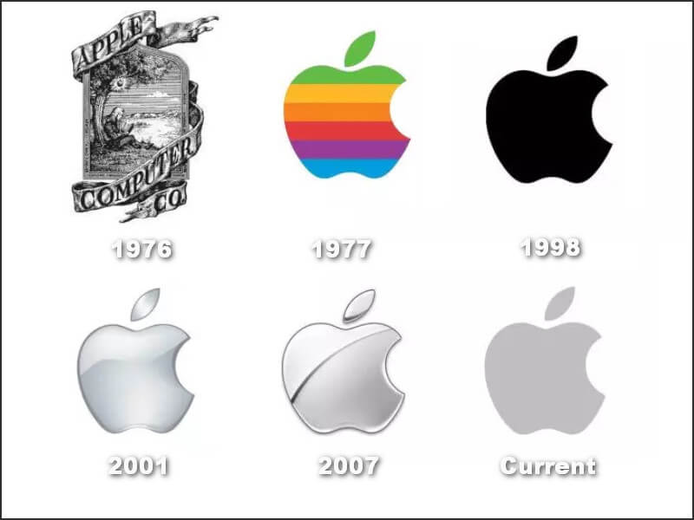

Figure 2 [Apple's Logo Diversity](https://www.crowdspring.com/blog/apple-logo/) <https://www.youtube.com/watch?v=9LWWH5LiMJc>

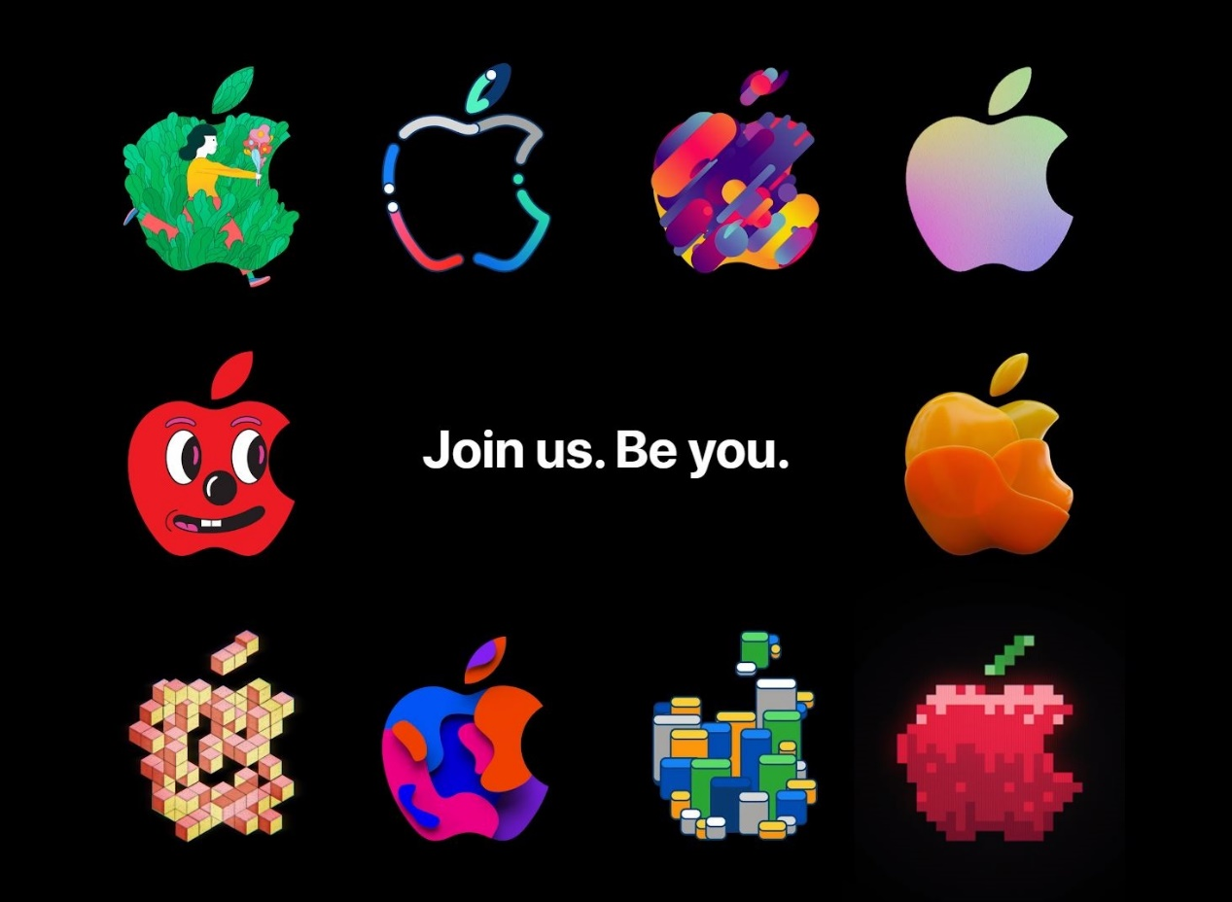

Figure 3 [Apple Marketing Campaign Diversity](https://www.patentlyapple.com/2020/01/apples-new-jobs-ad-campaign-borrows-from-the-spirit-of-the-iconic-think-different-campaign.html)

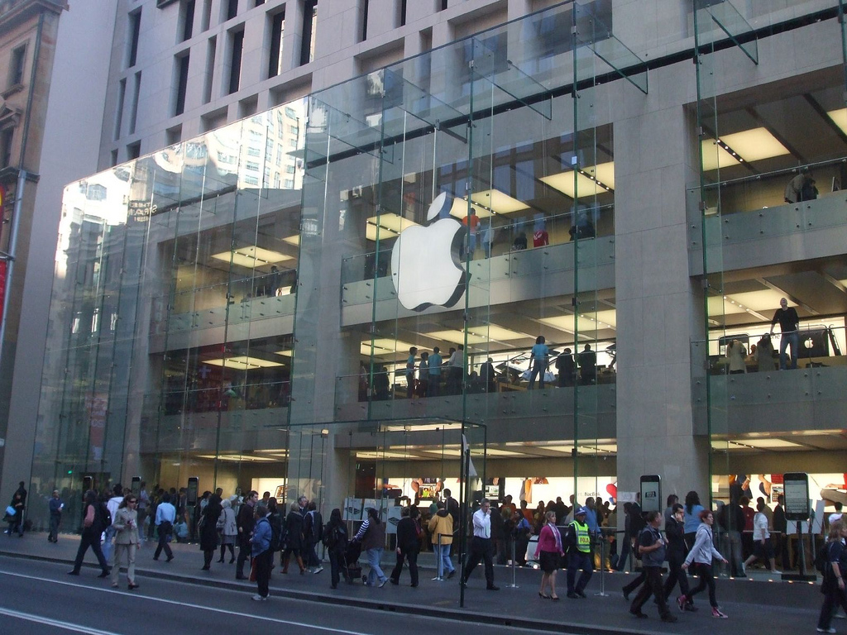

Figure 4 [Apple Store Sydney](https://upload.wikimedia.org/wikipedia/commons/d/d9/Apple_Store,_Sydney.jpg)

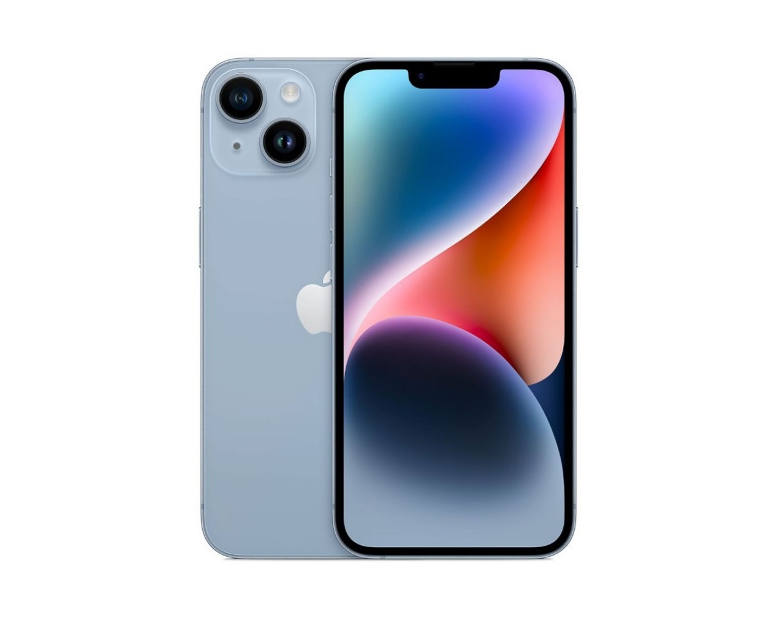

Figure 5 [iPhone 14 Marketing Promotion](https://www.apple.com/gr/iphone-14/)



Figure 6 [iPad Marketing Promotion](https://www.apple.com/gr/ipad/)